Дистант. Подготовительный класс. Домашнее задание от 27.05.20
- Тональность "Фа мажор"
Фото:
Построение гаммы в тональности "Фа мажор":
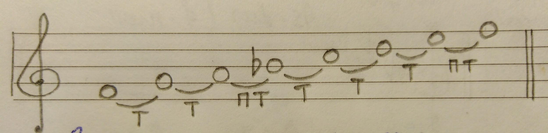
И гамму в тональности "Фа мажор" с выделение уст. и неуст. ступеней:
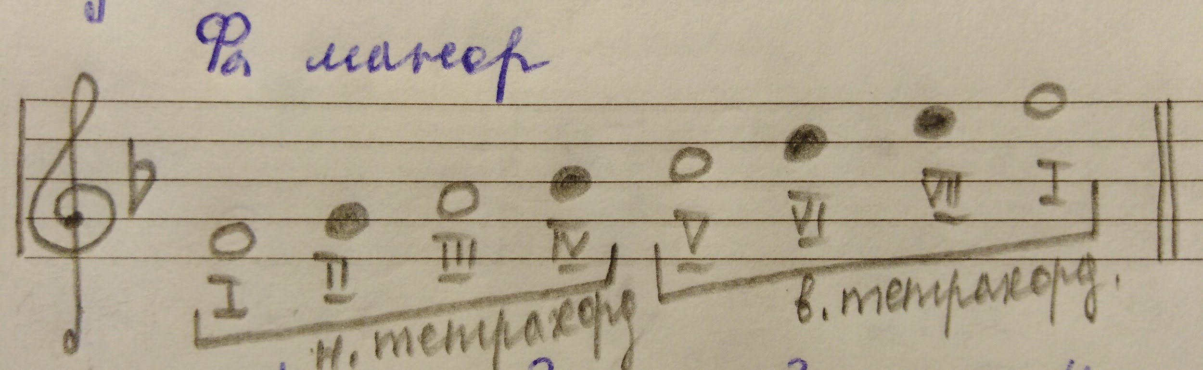
- Песенка "Дон-дон".
Видео:
(первые 8 тактов песенки)
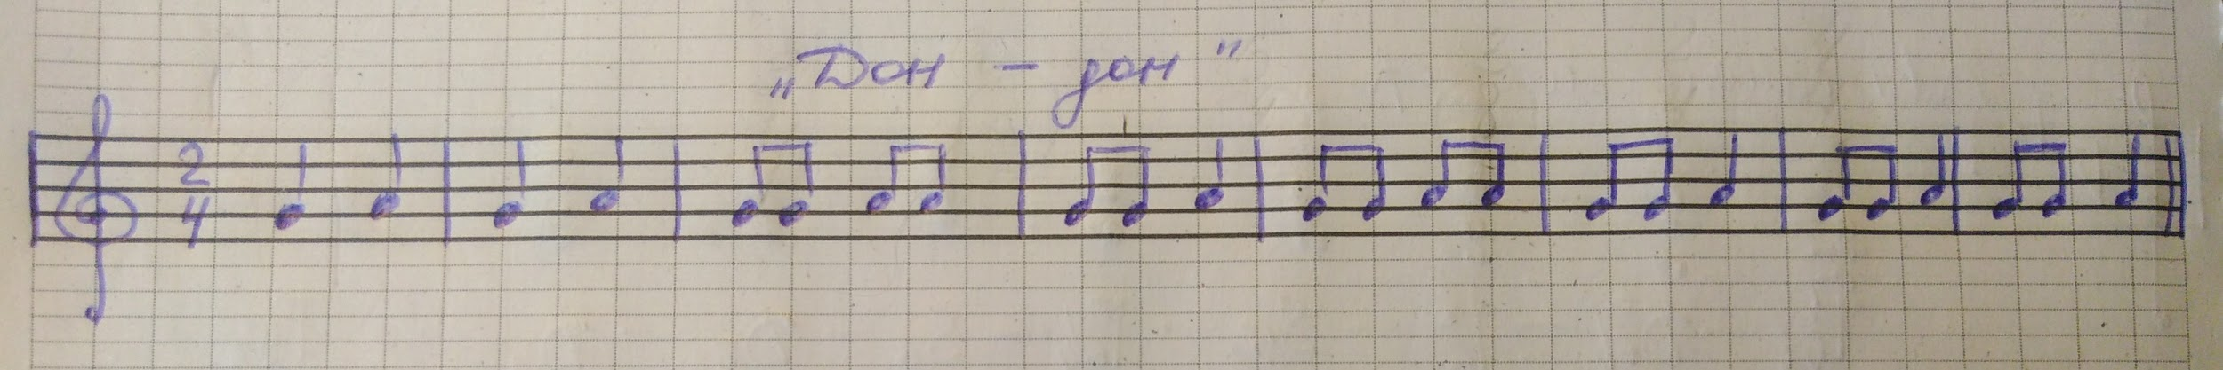
- Пение со словами + с подыгрыванием на клавиатуре ноток;
- Пение со словами, с показом ступеней (без подыгрывания);
- Пение со словами, без показа ступенек.

Слова:
Дон-дон, Дон-дон,
Загорелся кошкин дом.
Бежит курица с ведром,
Заливать кошкин дом.

